

Zawody zasady
Słowackie umiejętności - młodzież Mechatronika

1. Postanowienia ogólne
Rodzaj konkursu : Wiedza i praktyka konkurencja w​ dziedzinie mechatroniki​
Kategorie : Zawody drużyn 2-osobowych
Miejsce : STU Bratislava z siedziba w Trnavie , Wydział Materiałów Nauka i Technologia , Instytut Stosowany​ Informatyka , Automatyka i Mechatronika
Data : 23. do 24. 4. 2024
Organizator : FESTO Sp. s ro, ŠIOV
Konkurs Reżyser : Tomáš Horák
Członkowie​​ ocena komisja : Przewodniczący : Inż. Milan Daňo
Ekspert poręczyciel : doc. Inż. dr Michał Kopček
dołączył ten pozycja . Juror : doc. Inż. Doktor Martin Juhás
dołączył ten pozycja . Juror : inż. Martin Bartoň , dr.
II. Techniczne zaprowiantowanie
Konkurs warunki :
Zespoły będzie Wchodzić ten konkurs zgodnie z​ harmonogram . Przed startowy ten zadania , one będzie wybierać czy Oni chcesz rywalizować w języku słowackim lub angielskim . wybór uzupełnienia​ ten zadanie w języku angielskim to Dodatkowo korzystne pod względem punktów . Zgodnie z​​ zadanie zadanie , zespół będzie​ praca ze wszystkich​ organy To będzie Być wymagany Do ten dany zadanie . Indywidualne części​​ Zadania są punktowane . Uczestnicy praca tylko w​ wyznaczony obszar . Oni należy zgłosić wszelkie opuszczenie​​ obszar z wyprzedzeniem do​ nadzorca . Podczas ten konkurencja , to Jest zabronione jest używanie telefonów komórkowych i innych elektroniczny urządzenia które nie są bezpośrednio niezbędny Do rozwiązywanie ten zadania .
Ten limit czasowy dla ukończenie ten cały zadanie wynosi 120 minut .​ pierwsze 10 minut . oni Móc konsultować ten rozwiązanie z ich towarzysz . Ten konsultacja Jest tylko werbalny , tj . to Jest nie dozwolone korzystanie z komputera , pisanie​ naczynia lub jakiekolwiek mechaniczny komponenty .
Po ukończenie ten zadanie , zespół będzie​ obecny jego rozwiązanie dla​ ocena komitet w wybranym języku .​​ komisja będzie Następnie oceniać ten dany rozwiązanie .
Ocena :
Maksymalna liczba punktów​​ że drużyna może zdobyć​ ten część techniczna to 100. Podczas ten techniczny ocena Tam Jest Również tzw . Praktyka Zawodowa ( zasady​ Do ten wybór montażu akcesoriów​​ Składniki ) . zasady do praktyki zawodowej Móc Być znaleziono jako​ dodatek do​ konkurs propozycje . W przypadek rozwiązania​ ten wybór w języku angielskim , dodatkowy wartość punktów​ wynosi maksymalnie 10, podczas gdy ten ocena komisja będzie nagroda ten wartość punktów​ od 0 do 10 w zależności od poziomu znajomości języka angielskiego biegłość​​ rywalizujący zespół . Zespół z ten najwyższy liczba punktów​ staje się ten zwycięzca .
Sprzęt Do rozwiązywanie ten zadanie :
Wszystkie komponenty ( z wyjątkiem narzędzia ) niezbędne Do rozwiązywanie ten zadanie takie jak napędy , czujniki , zawory , PLC (SIEMENS S7), PC itp . Być dostarczone przez​ organizator .
Własność uczestników​ narzędzia i akcesoria :
Zespół będzie​ przynieść ich własny narzędzia w minimalnym składzie : zestaw sześciokątnych klucze ( sześciokątne ) , zestaw kluczy płaskich , zestaw kluczy elektrycznych śrubokręty , narzędzia Do rozbieranie grubsze i cieńsze izolacja z przewodniki ( zdejmowanie izolacji szczypce ), zaciskanie szczypce do tulejek końcowych i małych drut nożyce .
Ten zespół konkursowy może dostarczać jego własny sterownik PLC i komputer PC do jego programowanie . Jeden PLC jest wymagany Do każdy stacja .​ konkurs będzie Brać miejsce na dwa stacje ( dwie Wymagane są sterowniki PLC ). Każdy własny PLC musi Być można podłączyć do stacja używając dwa złącza SYSLINK i muszą mieć co najmniej 16 cyfrowych wejścia i 16 cyfrowych wyjścia (8 wejść i 8 wyjść na złącze ) . cały stacja Jest Również zasilane prądem stałym 24 V przez Połączenie SYSLINK !​​ zespół konkursowy to odpowiedzialny Do ten prawidłowy połączenie wejść , wyjść i pomiędzy​ ten własny PLC i stacja ( złącze SYSLINK ). Dowolna awaria​​ własne połączenie PLC będzie Być oceniony jako​ błąd w rozwiązaniu ten zadanie i brak korekt Zastosuj do tego ! Złącze SYSLINK​ połączenie jest na​ ostatni strona .
Wszystko, co potrzebne do opanowania ten zadanie :
podstawowy właściwości pneumatyczne​ napędy podstawowy właściwości pneumatycznych i elektropneumatycznych​ zawory zawór baterie , projekt, funkcja , połączenie próżnia , jej właściwości , produkcja i dystrybucja pozycja końcowa czujniki , funkcja , regulacja , sygnał przetwarzanie próżnia czujniki , projektowanie, połączenie , sygnał przetwarzanie optyczny czujniki , projektowanie, połączenie , sygnał programowanie i konfiguracja sterowników PLC (S7)
logiczny funkcje i ich rozwiązanie w programie elektrycznym​ inżynieria ( obwody 24 V DC )

Program – Harmonogram :
Ten konkurs będzie Brać miejsce według programu opracowanego przez ŠIOV .
IV. Finał Zaprowiantowanie
Ten organizatorzy zarezerwować ten prawo do zmiany propozycje Jeśli ten aktualny sytuacja wymaga To .
Podłączanie złączy SYSLINK
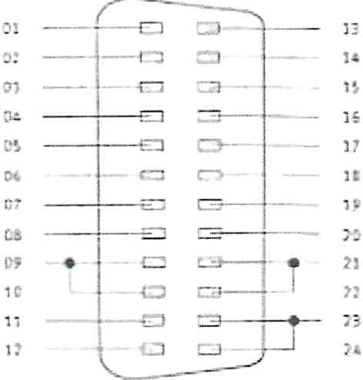

SZPILKA | Sygnał PLC
1 | Wyjście O
2 | Wyjście 1
3 | Wyjście 2
4 | Wyjście 3
S | Wyjście 4
6 | Wyjście S
7 | Wyjście 6
8 | Wyjście 7
9 | + 24 LZO
10 | + 24 LZO
11 | jaja
12 | jaja
13 | Wpis O
4 | Wpis 1
15 | Wpis 2
16 | Wpis 3
17 | Wpis 4
18 | Wjazd S
19 | Wpis 6
20 | Wpis 7
21 | + 24 LZO
22 | + 24 LZO
23 | jaja
24 | jaja

